NOM Prénom : …………………………………….…………………………………….. ….. / 10
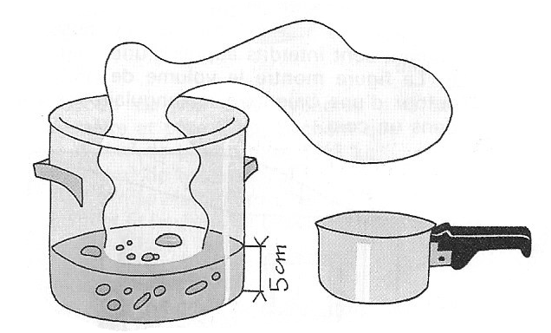
Problème : le reste de soupe (version 3) noté sur 10
Il reste 5 cm de soupe au fond d’une cocotte qui mesure 28 cm de diamètre intérieur. Pour débarrasser, on voudrait verser la soupe restante dans une casserole mesurant (intérieurement) 19,5 cm de diamètre et 9,5 cm de hauteur.
Cela est-il possible ? Justifier
Toutes les traces écrites (calculs, schémas, phrases, …) seront prises en compte pour la notation.
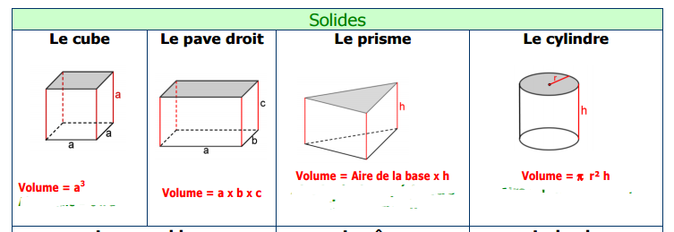

On donne : calculs de volumes

NOM Prénom : …………………………………….……………………………………..…..….…….…..…… …. / 10
Problème : le reste de soupe (version 2) noté sur 7,5
Il reste 5 cm de soupe au fond d’une cocotte qui mesure 28 cm de diamètre intérieur.
Pour débarrasser, on voudrait verser la soupe restante dans une casserole mesurant (intérieurement) 19,5 cm de diamètre et 9,5 cm de hauteur.
Les deux récipients sont assimilables à des cylindres.

1. Calculer le volume de soupe restante.
2. Peut-on verser la soupe restante dans la casserole sans déborder ? Expliquer pourquoi.
Toutes les traces écrites (calculs, schémas, phrases, …) seront prises en compte pour la notation.

On donne : calculs de volumes

NOM Prénom : …………………………………….……………………………………..…..….…….…..…… …… /10
Problème : le reste de soupe (version 1) noté sur 6
Il reste 5 cm de soupe au fond du grand récipient qui mesure 14 cm de rayon intérieur. Pour débarrasser, on voudrait verser la soupe restante dans une casserole de rayon intérieur R = 9,75 cm et de hauteur H = 9,5 cm. Les deux récipients sont assimilables à des cylindres.
On donne : volume d’un cylindre V = π × R² × H
1. Calculer le volume de soupe restante.
2. Calculer le volume intérieur de la casserole
3. Peut-on verser la totalité de la soupe restante dans la casserole ? Pourquoi ?
Toutes les traces écrites (calculs, schémas, phrases, …) seront prises en compte pour la notation.

